Касян Наталья Сергеевна учитель математики
Быковская СОШ №14

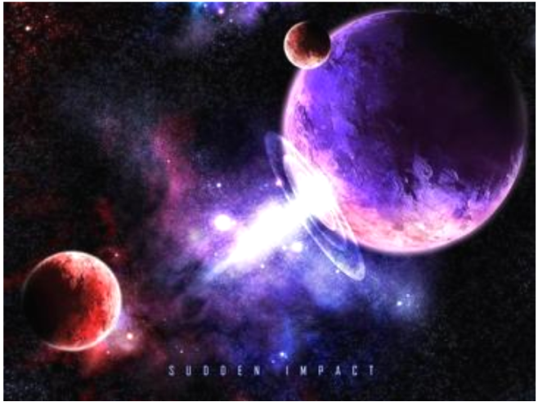

УРОК МАТЕМАТИКИ В 5 КЛАССЕ ПО ТЕМЕ «СЛОЖЕНИЕ И ВЫЧИТАНИЕ ДЕСЯТИЧНЫХ ДРОБЕЙ, УМНОЖЕНИЕ И ДЕЛЕНИЕ ДЕСЯТИЧНЫХ ДРОБЕЙ НА НАТУРАЛЬНЫЕ ЧИСЛА»

ОБОБЩАЮЩИЙ УРОК МАТЕМАТИКИ В 5 КЛАССЕ
ПО ТЕМАМ «СЛОЖЕНИЕ И ВЫЧИТАНИЕ ДЕСЯТИЧНЫХ ДРОБЕЙ» и «УМНОЖЕНИЕ И ДЕЛЕНИЕ ДЕСЯТИЧНЫХ ДРОБЕЙ НА НАТУРАЛЬНЫЕ ЧИСЛА»
(учебник: Н.Я. Виленкин, В.И. Жохов и др. Математика: Учеб. Для 5 кл. общеобразовательных учреждений.–М.: Мнемозина, 2009)
ПЛАН – КОНСПЕКТ ПРОВЕДЕНИЯ ЗАНЯТИЯ
Тип урока: урок обобщения и систематизации знаний. Выделяются наиболее общие и существенные понятия, законы и закономерности, устанавливаются причинно-следственные связи и отношения между важнейшими явлениями, процессами.
Цели урока:
- Обучающие:
- проверка и коррекция знаний и умений учащихся складывать и вычитать десятичные дроби, умножать и делить десятичные дроби на натуральные числа;
- закрепление раннее полученных знаний и умений учащихся при решении уравнений и задач, которые решаются с помощью уравнений;
- применение знаний в незнакомой и несколько изменённой ситуации;
- усиление практической направленности обучения.
- Развивающие:
- развитие самостоятельности, внимательности, логического мышления;
- формирование умения рационально планировать работу;
- формирование умения осуществлять самоконтроль;
- формирование представления о компьютере как о средстве обучения.
- Воспитательные:
- формирование научного мировоззрения;
- воспитание организованности, сосредоточенности, положительного отношения е учёбе.
Задачи урока:
Стимулировать интерес к изучению математики. Приёмы:
- создание на уроке ситуации занимательности, удивление;
- создание ситуации успеха, поощрение за успешное выполнение своих обязанностей;
- оперативный контроль над выполнением требований.
Учитель (слайд 1):
– Сегодня мы совершим путешествие на планету МиФ (математика и фантазия), население которой составляют дробные числа. В путешествие отправляется весь класс – экипаж ракеты. Следить за путешествием будет Центр управления полётом. (Приглашаются старшеклассники или 2-3 ученика, очень хорошо разобравшиеся в материале).
– (слайд 2) Мы побываем в Волшебном саду и Музее истории дробей, наш путь будет лежать через Озеро неизвестности и Водопад приближений. Мы увидим Город Законов и Дворец Смекалки. В дороге нам помогут строки стихотворения:
Не беда, что идти далеко,
Не боимся, что путь будет труден.
Никогда не давались легко
Достижения людям.
Центр управления полётом может быть представлен только учителем. Он даёт задание (команды) экипажу и следит, чтобы все члены экипажа принимали участие в работе, то есть спрашивает тех детей, кто ещё не отвечал.

- ОПЕРАЦИЯ «КОМПЬЮТЕР»

– Требуется проверить «блок памяти» и исправить «неполадки» (ошибки в вычислениях):
- Восстановите запятые в примерах (слайд 3):
- 32+18=5 d) 736-336=4
- 3+108=408 e) 63-27=603
- 42+17= 212 f) 57-4=17

- Найдите ошибку и запишите правильное решение (слайд 4):
а) 1,083 b) 2,3 4 с) 0,12 8
5 2 0 5,75 8 0,15
5415 30 40
28 40
20 0
20
0

- Исправив «неполадки», проконтролируйте работу компьютера (устно) (слайд 5):
- найдите значение выражения 198:х, если х=100;
- упростите выражение 1,8а–0,2а+а;
- найдите произведение чисел 2,4 и 3;
- делитель 8, частное 1,2, найдите делимое;
- представьте в виде десятичной дроби
- найдите значение выражения 12,378 у, если у=100.

- РАКЕТА

– Экипаж должен путешествовать в ракете. Чтобы в неё попасть, надо преодолеть по 8 ступенек с каждой стороны (слайд 6, после ступенек запустить слайд 7).

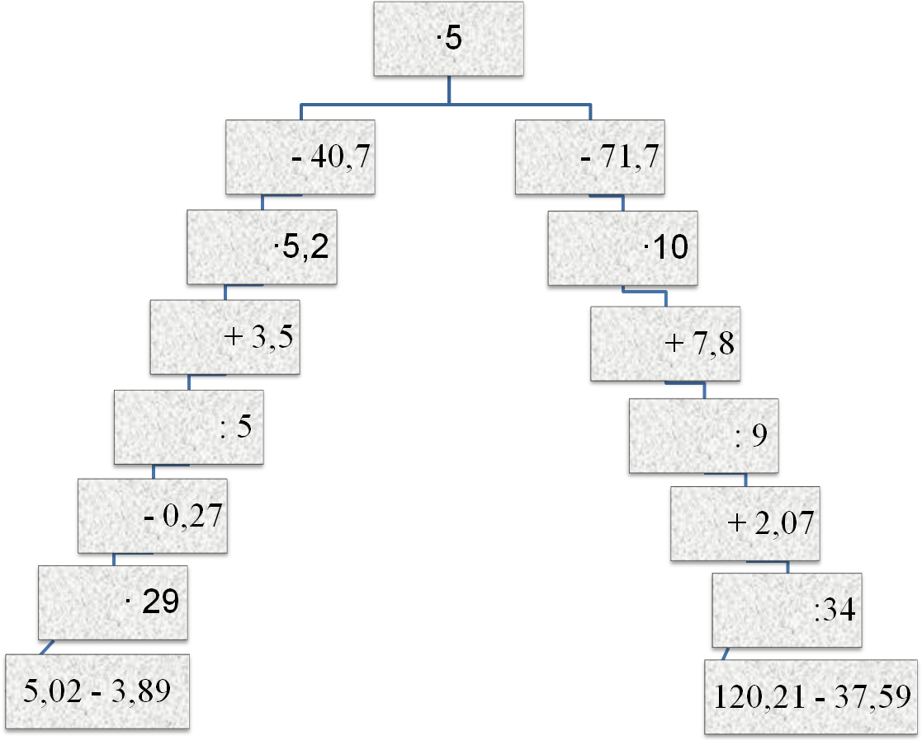

- ВОЛШЕБНЫЙ САД (слайд 8)

– Поздравляю, Вы прилетели на планету МиФ и приземлились в Волшебном саду. Вам нужно сорвать по лепестку с цветов и ответить на содержащийся там вопрос.

- как разделить десятичную дробь на 1000?
- на сколько разрядов и в какую сторону перемещается запятая при умножении на 10, на 100, на 1000?
- в десятичной дроби запятую перенесли на 5 разрядов влево. Во сколько раз дробь уменьшилась?
- в десятичной дроби запятую перенесли на 4 разряда вправо. Как изменилась дробь?
- как записать обыкновенную дробь в виде десятичной?

- ОЗЕРО НЕИЗВЕСТНОСТИ (слайд 9)
– В «Озере неизвестности» плавают рыбы – уравнения. Их нужно «поймать», т.е. решить.

- 5х + 3х – 1,3 = 1,1
- (х + 0,3) : 7 = 0,2
- 17 · (0,6 – х) = 3,4
- х : 7 – 0,3 = 0,4

- МУЗЕЙ ИСТОРИИ ДРОБЕЙ (слайд 10)
– Благополучно переплыв Озеро неизвестности, мы подошли к Музею истории. Пройдём в его библиотеку и узнаем много интересного о происхождении дробей.
С незапамятных времён охотникам при делёжке добычи уже приходилось иметь дело с долями целого. Трудно было обходиться без дробей и при измерении различных величин.
Древние египтяне использовали лишь единичные дроби 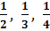 и т.д., т.е. дроби, числители которых равны 1. Все вычисления с дробными числами производились с помощью этих единичных дробей, что было очень сложно. Поэтому вычисления с дробными числами могли выполнять специально обученные писцы.
Современная форма записи обыкновенных дробей стала применяться лишь в 18 в. Первым дробную черту стал применять арабский учёный ал-Халар. В Европе дробную черту для записи обыкновенных дробей использовал итальянский математик Леонардо Пизанский, названный также Фибоначчи (то есть сын Боначчи).
Долгое время действия с дробными числами считались по праву очень сложными. Недаром у немцев сохранилось выражение «Попасть в дробь», что означает «попасть в тупик, в трудное положение». Даже ещё в 18 в. овладение действиями с дробными числами, которые иногда назывались ломаными числами, считалось очень трудным делом.
Поэтому математики искали другие формы записи дробных чисел, которые позволили бы упростить действия с ними. Такой формой оказалась десятичная запись дробных чисел. Описал правила действий над десятичными дробями среднеазиатский математик и астроном Гиясэддин ал-Каши в своей книге «Ключ к арифметике» (1427 г.). Только через 150 лет фламандский инженер и математик Симон Стевин открыл заново десятичные дроби и описал правила действий над ними. Запятую после целой части десятичной дроби предложил ставить немецкий математик И.Кеплер (1571–1630).

- ГОРОД ЗАКОНОВ (слайд 11)
– Найти значение выражения (использовав распределительный закон умножения)
- 3,6 · 23 + 3,6 · 77
- 2,04 : 17 + 1,36 : 17
- 12,83 · 356 + 644 · 12,83
- 0,271 · 56 + 0,271 · 33 – 0,271 · 79

- ВОДОПАД ПРИБЛИЖЕНИЙ (слайд 12)
– Чтобы благополучно пройти водопад, требуется выполнить такое задание:
- Выполните умножение и округлите ответ до тысячных: 0,00203 · 118.
- Выполните деление и округлите результат до десятых: 410,522 : 49.

- ДВОРЕЦ СМЕКАЛКИ (слайд 13)
– И, наконец, конечный и главный пункт нашего путешествия – Дворец Её Величества Смекалки. Нужно решить задачи:
- числа 10,8 составляют числа у. Найдите число у.
- Если в данном числе перенести запятую вправо через одну цифру и из результата вычесть данное число, то получится 31,86. Найдите данное число.
- Если в данном числе перенести запятую через одну цифру вправо и сложить с данным числом, то получится 40,92. Найдите данное число.

–Молодцы, ребята! Путешествие окончено. Возвращаемся домой (слайд 14).
Задание на дом (слайд 15): №1332(а, е, ж), 1349, 1352(г, ж)
Итог урока: отметить тех членов экипажа, кто работал лучше всех. Поставить отметки. Для учёта ответов учащихся можно по ходу урока заполнять следующую таблицу:
Фамилия, имя | 1.Операция «Компьютер» | 2. Ракета | 3. Волшебный сад | 4. Озеро неизвестности | 6. Город законов | 7. Водопад приближений | 8. Дворец Смекалки | Итого
1. Иванов Е.
2. Петров И.
….

